El sistema d'auditoria de Linux: auditd
Índex
El sistema d’auditoria de Linux: auditd 3
1. Instal·lació 3
1.1. Habilitar i iniciar el servei 3
2. Arquitectura i components 4
2.1. Components principals 6
3. Fitxers de configuració 6
3.1. /etc/audit/auditd.conf 6
3.2. /etc/audit/audit.rules i /etc/audit/rules.d/ 7
4. Regles d’auditoria 7
4.1. Tipus de regles 7
4.2. Sintaxi amb auditctl 7
Opcions de control 7
Regles de vigilància de fitxers (-w) 8
Regles de crides al sistema (-a) 8
4.3. Camps de filtratge (-F) 9
5. Fitxers de regles predefinides 10
5.1. Exemple de fitxer de regles complet (/etc/audit/rules.d/40-local.rules) 10
6. Format del log d’auditoria 11
6.1. Camps principals d’un esdeveniment SYSCALL 11
6.2. Tipus d’esdeveniments habituals 12
7. ausearch: cercar esdeveniments 13
8. aureport: informes 13
9. autrace: traçar un procés 15
10. Integració amb syslog i SIEM 15
10.1. Enviar esdeveniments a syslog 15
10.2. Enviar esdeveniments a un servidor remot 15
11. Bones pràctiques 15
12. Casos d’ús habituals 16
Detectar qui ha modificat /etc/passwd 16
Detectar execucions de sudo 16
Detectar intents d’accés denegat 16
Informe d’inicis de sessió fallits del dia 16
Investigar activitat d’un usuari concret 16
13. Resum d’ordres 16
14. Referències 17

El sistema d’auditoria de Linux: auditd
auditd (Linux Audit Daemon) és el dimoni del sistema d’auditoria del kernel de Linux. Permet registrar esdeveniments del sistema de manera detallada: accés a fitxers, crides al sistema, canvis de privilegis, connexions de xarxa, modificacions de configuració, etc.
És una eina fonamental per a:
- Seguretat: detectar intrusions i comportaments anòmals.
- Compliment normatiu: PCI-DSS, HIPAA, ISO 27001, SOX, GDPR.
- Investigació forense: reconstruir què va passar en un incident.
- Auditoria d’administració: saber qui va fer què i quan.
L’arquitectura es basa en dos components:
- Kernel: el subsistema d’auditoria intercepta esdeveniments i els envia al dimoni.
- auditd: recull els esdeveniments del kernel i els escriu al log.

1. Instal·lació
# Debian/Ubuntu
sudo apt install auditd audispd-plugins

# Fedora/RHEL/CentOS
sudo dnf install audit audit-libs

# Arch/Manjaro
sudo pacman -S audit

1.1. Habilitar i iniciar el servei
sudo systemctl enable --now auditd
sudo systemctl status auditd

2. Arquitectura i components
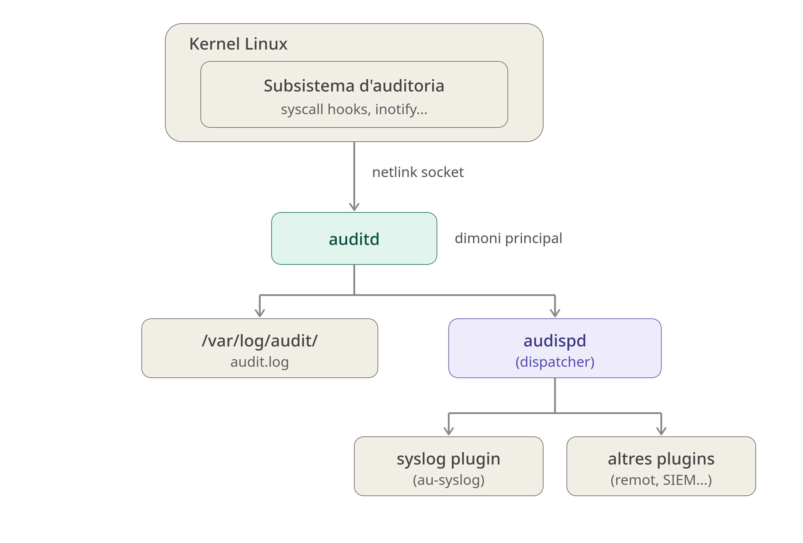
Figura 1: Arquitectura d’auditd

2.1. Components principals
Component | Descripció
auditd | Dimoni principal que recull i escriu els esdeveniments
auditctl | Eina per gestionar les regles d’auditoria en temps real
ausearch | Cerca i filtra esdeveniments als logs d’auditoria
aureport | Genera informes resumits dels logs
autrace | Traça les crides al sistema d’un procés (similar a strace)
audispd | Dispatcher: distribueix esdeveniments a connectors externs
augenrules | Compila les regles de /etc/audit/rules.d/ en un fitxer únic

3. Fitxers de configuració

3.1. /etc/audit/auditd.conf
Configuració principal del dimoni:
# Fitxer de log
log_file = /var/log/audit/audit.log
log_format = RAW
log_group = root

# Mida màxima del log (MB)
max_log_file = 50

# Acció quan s'arriba a la mida màxima
# ROTATE, SYSLOG, SUSPEND, KEEP_LOGS, IGNORE
max_log_file_action = ROTATE

# Nombre de fitxers de log a conservar
num_logs = 10

# Acció quan l'espai en disc és baix
# SYSLOG, SUSPEND, SINGLE, HALT
space_left = 75
space_left_action = SYSLOG
admin_space_left = 50
admin_space_left_action = SUSPEND
disk_full_action = SUSPEND
disk_error_action = SUSPEND

# Flux d'esdeveniments per segon (0 = sense límit)
rate_limit = 0

# Mode de prioritat (0=normal, 1=alta, 2=temps real)
priority_boost = 4

3.2. /etc/audit/audit.rules i /etc/audit/rules.d/
Les regles d’auditoria es poden definir a:
- /etc/audit/audit.rules: fitxer únic (generat per augenrules).
- /etc/audit/rules.d/*.rules: fitxers individuals que augenrules compila.
Estructura recomanada a rules.d/:
/etc/audit/rules.d/
├── 10-base-config.rules
├── 20-dont-audit.rules
├── 30-stig.rules
├── 40-local.rules
├── 50-identity.rules
├── 70-system-local.rules
└── 99-finalize.rules

4. Regles d’auditoria

4.1. Tipus de regles
Tipus | Descripció
Regles de control | Configuren el comportament del subsistema d’auditoria
Regles de sistema de fitxers | Vigilen accés a fitxers i directoris (watches)
Regles de crides al sistema | Vigilen syscalls específiques

4.2. Sintaxi amb auditctl
auditctl [opcions]

Opcions de control
# Veure les regles actives
sudo auditctl -l

# Veure l'estat del subsistema
sudo auditctl -s

# Eliminar totes les regles
sudo auditctl -D

# Bloquejar les regles (immutable, requereix reinici per canviar)
sudo auditctl -e 2

# Activar/desactivar l'auditoria
sudo auditctl -e 1 # activar
sudo auditctl -e 0 # desactivar

Regles de vigilància de fitxers (-w)
# Sintaxi
auditctl -w RUTA -p PERMISOS -k CLAU

# Permisos:
# r = lectura
# w = escriptura
# x = execució
# a = canvi d'atributs

# Vigilar lectura i escriptura de /etc/passwd
sudo auditctl -w /etc/passwd -p rwa -k canvi_usuaris

# Vigilar el directori /etc/
sudo auditctl -w /etc/ -p wa -k canvi_configuracio

# Vigilar execució d'un binari
sudo auditctl -w /usr/bin/sudo -p x -k us_sudo

# Vigilar /var/log/
sudo auditctl -w /var/log/ -p wa -k canvi_logs

Regles de crides al sistema (-a)
# Sintaxi
auditctl -a LLISTA,ACCIÓ -S SYSCALL [-F CAMP=VALOR] -k CLAU

# Llistes: task, exit, user, exclude
# Accions: always, never

# Auditar tots els intents d'obertura de fitxers fallits
sudo auditctl -a always,exit -F arch=b64 -S open -F exit=-EACCES -k acces_denegat
sudo auditctl -a always,exit -F arch=b32 -S open -F exit=-EACCES -k acces_denegat

# Auditar canvis de privilegis (setuid, setgid)
sudo auditctl -a always,exit -F arch=b64 -S setuid -S setgid -k canvi_privilegis

# Auditar creació i eliminació de fitxers
sudo auditctl -a always,exit -F arch=b64 -S creat -S unlink -S unlinkat -k gestio_fitxers

# Auditar modificacions del sistema de fitxers
sudo auditctl -a always,exit -F arch=b64 -S chmod -S chown -S fchmod -k canvi_permisos

# Auditar muntatge de sistemes de fitxers
sudo auditctl -a always,exit -F arch=b64 -S mount -S umount2 -k muntatge

# Auditar accions d'un usuari concret (uid=1000)
sudo auditctl -a always,exit -F arch=b64 -F uid=1000 -S all -k usuari_ramon

# Excloure esdeveniments d'un procés (reduir soroll)
sudo auditctl -a never,exit -F arch=b64 -F exe=/usr/sbin/crond

4.3. Camps de filtratge (-F)
Camp | Descripció | Exemple
arch | Arquitectura (b32/b64) | -F arch=b64
uid | ID d’usuari | -F uid=1000
gid | ID de grup | -F gid=0
euid | UID efectiu | -F euid=0
auid | UID d’auditoria (inici de sessió original) | -F auid=1000
pid | ID de procés | -F pid=1234
ppid | ID del procés pare | -F ppid=1
exe | Ruta de l’executable | -F exe=/bin/bash
path | Ruta del fitxer afectat | -F path=/etc/passwd
exit | Codi de retorn de la syscall | -F exit=-EACCES
success | Èxit (1) o fallada (0) de la syscall | -F success=0
key | Clau de filtratge | -F key=clau

5. Fitxers de regles predefinides
RHEL/Fedora i altres distribucions inclouen conjunts de regles predefinides:
# Localització habitual
ls /usr/share/audit/sample-rules/
ls /usr/share/doc/audit/

# Regles STIG (Security Technical Implementation Guide)
# Regles PCI-DSS
# Regles NISPOM

5.1. Exemple de fitxer de regles complet (/etc/audit/rules.d/40-local.rules)
# Eliminar regles existents
-D

# Mida del buffer (esdeveniments pendents)
-b 8192

# Acció si el kernel no pot enviar esdeveniments (0=silent,1=printk,2=panic)
-f 1

# ── Identitat i autenticació ──────────────────────────
-w /etc/passwd -p wa -k identity
-w /etc/shadow -p wa -k identity
-w /etc/group -p wa -k identity
-w /etc/gshadow -p wa -k identity
-w /etc/sudoers -p wa -k sudoers
-w /etc/sudoers.d/ -p wa -k sudoers

# ── SSH ───────────────────────────────────────────────
-w /etc/ssh/sshd_config -p wa -k sshd_config

# ── Fitxers de log ────────────────────────────────────
-w /var/log/wtmp -p wa -k session
-w /var/log/btmp -p wa -k session
-w /var/log/lastlog -p wa -k session

# ── Execució de sudo ──────────────────────────────────
-w /usr/bin/sudo -p x -k sudo_exec
-w /bin/su -p x -k su_exec

# ── Canvis de xarxa ───────────────────────────────────
-w /etc/hosts -p wa -k network
-w /etc/network/ -p wa -k network
-w /etc/sysconfig/network -p wa -k network

# ── Cron ─────────────────────────────────────────────
-w /etc/cron.d/ -p wa -k cron
-w /etc/cron.daily/ -p wa -k cron
-w /etc/cron.weekly/ -p wa -k cron
-w /var/spool/cron/ -p wa -k cron

# ── Mòduls del kernel ────────────────────────────────
-w /sbin/insmod -p x -k moduls_kernel
-w /sbin/rmmod -p x -k moduls_kernel
-w /sbin/modprobe -p x -k moduls_kernel
-a always,exit -F arch=b64 -S init_module -S delete_module -k moduls_kernel

# ── Syscalls de privilegis ────────────────────────────
-a always,exit -F arch=b64 -S setuid -S setgid -S seteuid -S setegid -k setuid
-a always,exit -F arch=b32 -S setuid -S setgid -S seteuid -S setegid -k setuid

# ── Accés denegat ─────────────────────────────────────
-a always,exit -F arch=b64 -S open -S openat -F exit=-EACCES -k acces_denegat
-a always,exit -F arch=b64 -S open -S openat -F exit=-EPERM -k acces_denegat

# ── Bloquejar regles (immutable) ──────────────────────
# -e 2

6. Format del log d’auditoria
Els esdeveniments es desen a /var/log/audit/audit.log en format de text pla:
type=SYSCALL msg=audit(1717920000.123:456): arch=c000003e syscall=2 success=yes exit=3 a0=7f1234 a1=0 a2=1fffff a3=0 items=1 ppid=1234 pid=5678 auid=1000 uid=1000 gid=1000 euid=1000 suid=1000 fsuid=1000 egid=1000 sgid=1000 fsgid=1000 tty=pts0 ses=1 comm="cat" exe="/usr/bin/cat" subj=unconfined_u:unconfined_r key="acces_fitxer"

type=CWD msg=audit(1717920000.123:456): cwd="/home/ramon"

type=PATH msg=audit(1717920000.123:456): item=0 name="/etc/passwd" inode=131073 dev=08:01 mode=0100644 ouid=0 ogid=0 rdev=00:00 obj=system_u:object_r:passwd_file_t nametype=NORMAL

6.1. Camps principals d’un esdeveniment SYSCALL
Camp | Descripció
type | Tipus d’esdeveniment (SYSCALL, PATH, CWD, USER_AUTH…)
msg | Timestamp i número de sèrie de l’esdeveniment
syscall | Número de la crida al sistema
success | Si la syscall va tenir èxit
pid | PID del procés
auid | UID d’auditoria (usuari que va iniciar sessió)
uid/gid | UID/GID real del procés
comm | Nom del procés
exe | Ruta completa de l’executable
key | Clau de la regla que ha generat l’esdeveniment

6.2. Tipus d’esdeveniments habituals
Tipus | Descripció
SYSCALL | Crida al sistema
PATH | Fitxer o directori afectat
CWD | Directori de treball actual
EXECVE | Execució d’un programa
USER_AUTH | Intent d’autenticació
USER_LOGIN | Inici de sessió d’usuari
USER_LOGOUT | Tancament de sessió
ADD_USER | Creació d’un usuari
DEL_USER | Eliminació d’un usuari
CRYPTO_KEY_USER | Ús de claus criptogràfiques
AVC | Denegació de SELinux/AppArmor
CONFIG_CHANGE | Canvi de configuració de l’auditoria

7. ausearch: cercar esdeveniments
# Cercar per clau
sudo ausearch -k identity
sudo ausearch -k sudo_exec

# Cercar per usuari
sudo ausearch -ua ramon
sudo ausearch -ui 1000 # Per UID

# Cercar per executable
sudo ausearch -x /usr/bin/sudo

# Cercar per tipus d'esdeveniment
sudo ausearch -m USER_LOGIN
sudo ausearch -m SYSCALL

# Cercar per interval de temps
sudo ausearch --start today
sudo ausearch --start yesterday --end today
sudo ausearch --start "06/09/2025 08:00:00" --end "06/09/2025 18:00:00"

# Cercar esdeveniments fallits
sudo ausearch --success no

# Cercar per PID
sudo ausearch -p 1234

# Format llegible
sudo ausearch -k identity -i # Interpreta UIDs, syscalls...
sudo ausearch -k identity --format text # Format text pla

# Combinar criteris
sudo ausearch -k sudoers -ua ramon --start today -i

8. aureport: informes
# Resum general
sudo aureport

# Informe d'autenticacions
sudo aureport -au
sudo aureport --auth

# Informe d'inicis de sessió
sudo aureport -l
sudo aureport --login

# Informe d'execucions
sudo aureport -x
sudo aureport --executable

# Informe de fitxers accedits
sudo aureport -f
sudo aureport --file

# Informe d'errors/fallades
sudo aureport --failed

# Informe d'anomalies
sudo aureport -a
sudo aureport --anomaly

# Informe per interval de temps
sudo aureport --start today
sudo aureport --start this-week

# Informe d'usuaris
sudo aureport -u
sudo aureport --user

# Informe de claus (keys)
sudo aureport -k
sudo aureport --key

# Informe resum (estadístiques)
sudo aureport --summary
Exemple de sortida de aureport:
Summary Report
======================
Range of time in logs: 09/06/2025 00:00:01.000 - 09/06/2025 23:59:59.000
Selected time for report: 09/06/2025 00:00:01 - 09/06/2025 23:59:59.000
Number of changes in configuration: 4
Number of changes to accounts, groups, or roles: 0
Number of logins: 12
Number of failed logins: 3
Number of authentications: 18
Number of failed authentications: 5
Number of users: 3
Number of terminals: 4
Number of host names: 2
Number of executables: 35
Number of commands: 28
Number of files: 47
Number of AVC's: 0
Number of MAC events: 0
Number of failed syscalls: 8
Number of anomaly events: 0
Number of responses to anomaly events: 0
Number of crypto events: 2
Number of keys: 6
Number of process IDs: 124
Number of events: 892

9. autrace: traçar un procés
# Traçar l'execució d'una ordre
sudo autrace /usr/bin/ls /etc

# Veure els resultats
sudo ausearch -p PID -i

# Netejar les regles temporals d'autrace
sudo autrace --stop

10. Integració amb syslog i SIEM

10.1. Enviar esdeveniments a syslog
Editar /etc/audisp/plugins.d/syslog.conf (o /etc/audit/plugins.d/syslog.conf):
active = yes
direction = out
path = builtin_syslog
type = builtin
args = LOG_INFO
format = string

10.2. Enviar esdeveniments a un servidor remot
# /etc/audisp/audisp-remote.conf
remote_server = 192.168.1.50
port = 60
transport = tcp
# /etc/audisp/plugins.d/au-remote.conf
active = yes
direction = out
path = /sbin/audisp-remote
type = always
format = string

11. Bones pràctiques
- Definir una política clara abans de configurar regles: quins esdeveniments són rellevants.
- Usar claus descriptives (-k) per facilitar la cerca posterior.
- Separar les regles en fitxers a /etc/audit/rules.d/ per organització.
- Incloure arquitectures b32 i b64 en les regles de syscalls per cobrir tots els casos.
- Monitorar l’espai en disc: els logs d’auditoria poden créixer ràpidament.
- Configurar rotació de logs (max_log_file, num_logs, max_log_file_action = ROTATE).
- Enviar logs a un servidor centralitzat per evitar que un atacant pugui esborrar-los.
- Revisar periòdicament els informes amb aureport --summary.
- Bloquejar les regles amb auditctl -e 2 en producció per evitar modificacions no autoritzades.
- Excloure soroll amb regles never per a processos de sistema molt actius (cron, auditd mateix).
- Correlacionar amb altres logs (/var/log/auth.log, journalctl) per a investigació forense.

12. Casos d’ús habituals

Detectar qui ha modificat /etc/passwd
sudo auditctl -w /etc/passwd -p wa -k passwd_change
sudo ausearch -k passwd_change -i

Detectar execucions de sudo
sudo auditctl -w /usr/bin/sudo -p x -k sudo_exec
sudo ausearch -k sudo_exec -i --start today

Detectar intents d’accés denegat
sudo auditctl -a always,exit -F arch=b64 -S open,openat -F exit=-EACCES -k acces_denegat
sudo ausearch -k acces_denegat --success no -i

Informe d’inicis de sessió fallits del dia
sudo aureport --auth --failed --start today

Investigar activitat d’un usuari concret
sudo ausearch -ua ramon --start today -i | less

13. Resum d’ordres
# Estat del subsistema
auditctl -s

# Llistar regles actives
auditctl -l

# Afegir vigilància de fitxer
auditctl -w /etc/passwd -p rwa -k passwd

# Afegir regla de syscall
auditctl -a always,exit -F arch=b64 -S execve -k exec

# Eliminar totes les regles
auditctl -D

# Cercar per clau
ausearch -k passwd -i

# Cercar per usuari avui
ausearch -ua usuari --start today -i

# Informe general
aureport --summary

# Informe d'autenticacions fallides
aureport --auth --failed

# Recarregar regles
augenrules --load
service auditd restart

14. Referències
- man auditd — Manual del dimoni
- man auditctl — Manual de gestió de regles
- man ausearch — Manual de cerca
- man aureport — Manual d’informes
- man audit.rules — Format dels fitxers de regles
- man auditd.conf — Configuració del dimoni
- Linux Audit Documentation
- Arch Wiki: Audit framework
- Red Hat: Auditing the system

Versions d’aquest document
- HTML - auditd.html
- PDF - auditd.pdf
- ODT - auditd.odt
- MD - auditd.md
Domini Públic (CC0)

